Chers parents et mes chers élèves,
Si vous désirez m’envoyer des photos du travail que vous faites sur ma boite mail n’hésitez pas.
Voici le travail du Mercredi 18 mars :
Rituels : sur le cahier vert
Rituel de vocabulaire : Nommer les images suivantes. Sur le cahier vert, écrire seulement le numéro de l’image et la réponse associée.
- 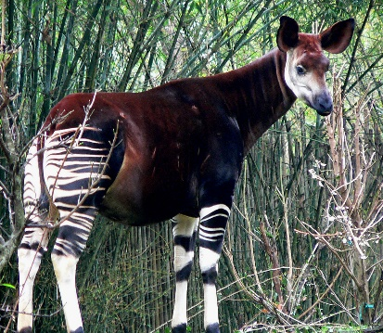 | - 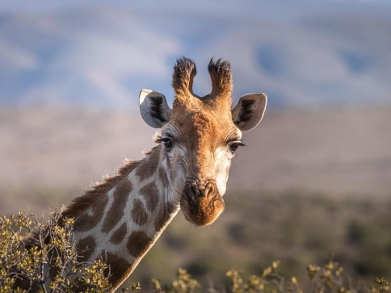
- 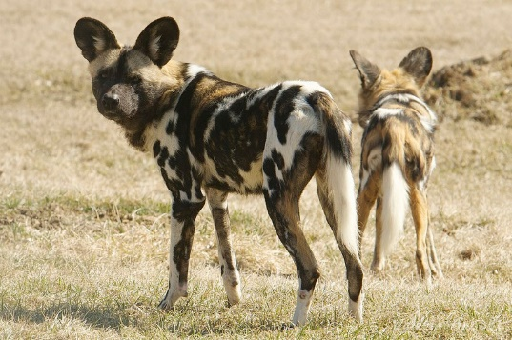 | - 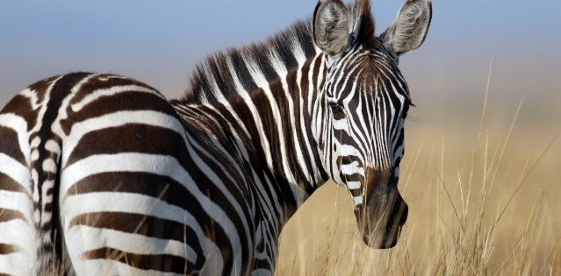
- 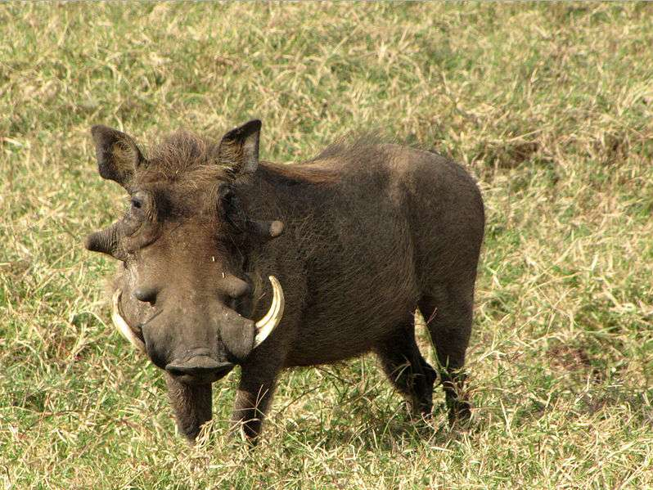 | - 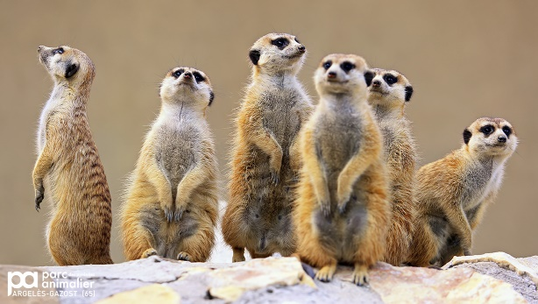
- 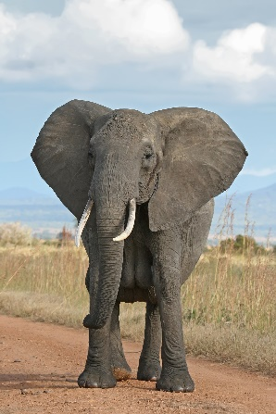 | - 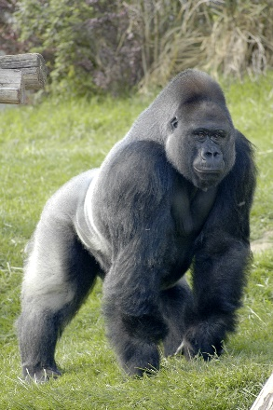
- 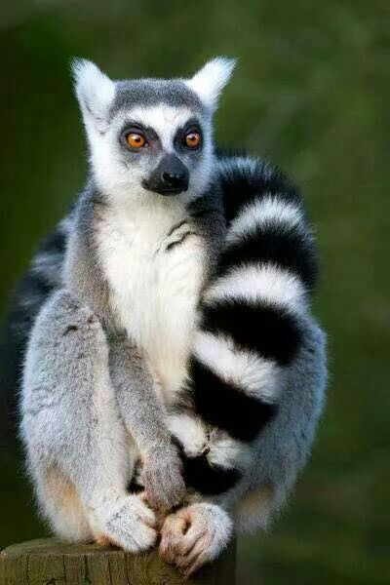 | - 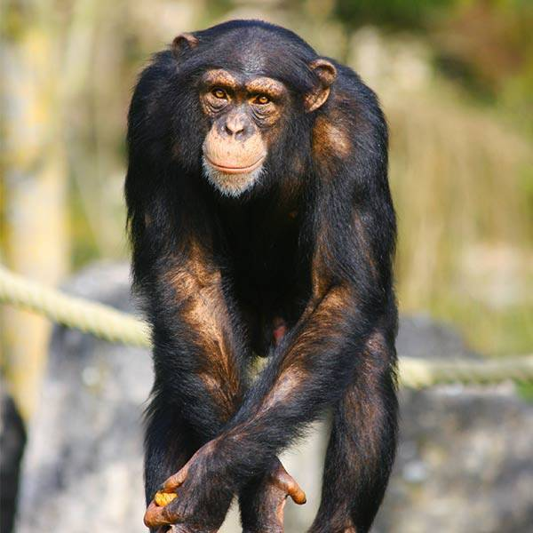
- 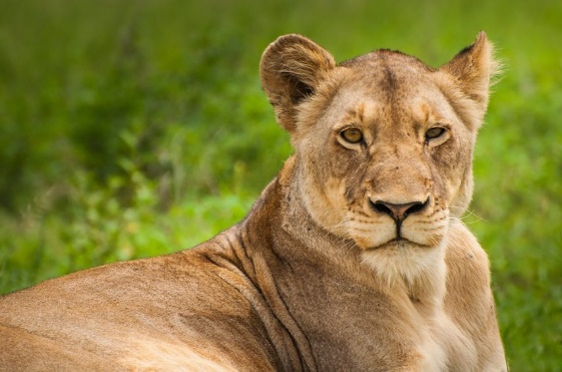 | - 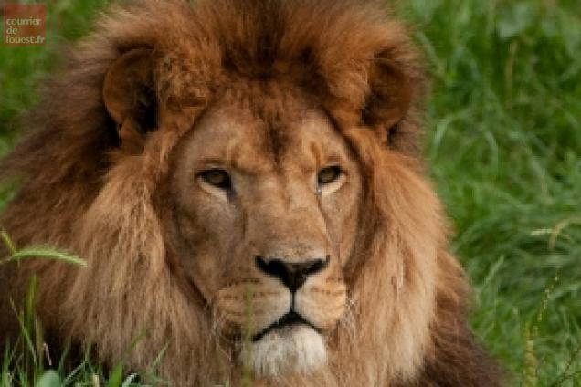
- 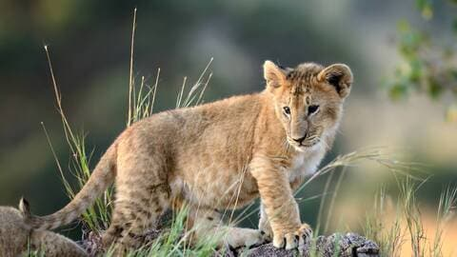 | - 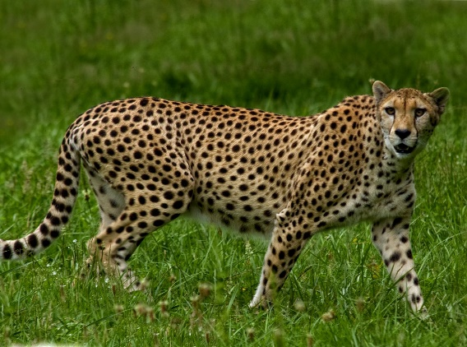
- 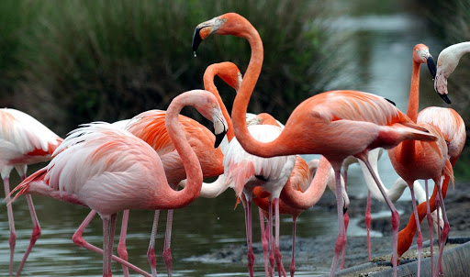 | - 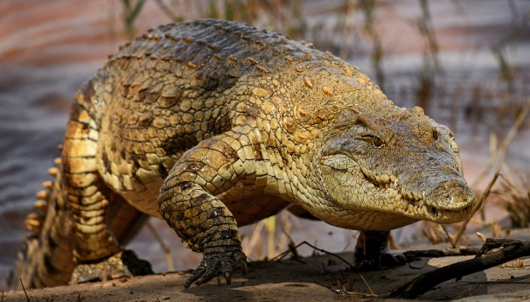
- 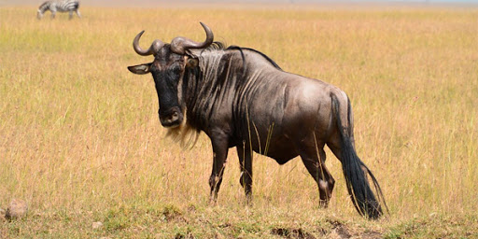 | - 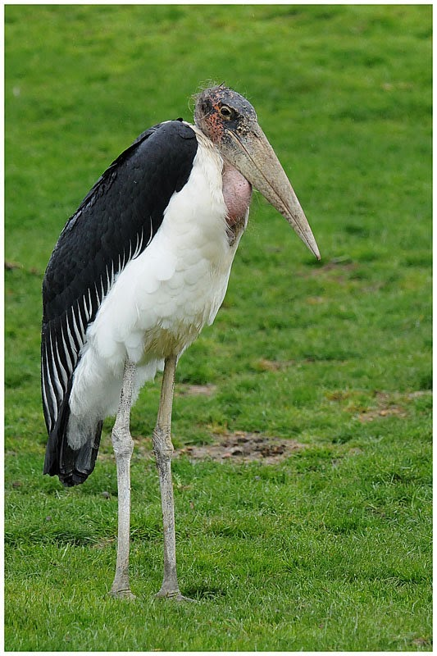
- 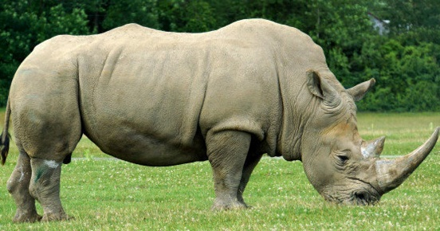 | - 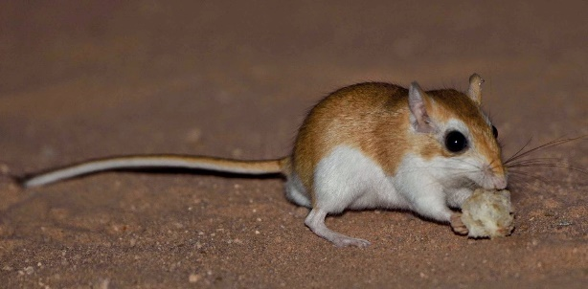

De quel continent sont ces animaux ? …………………………………………………………….

Calculs : à poser et à résoudre sur le cahier vert
Cm1  75 630+ 24 569 =  32 560 / 4 =  2 635 x 47 =  45 631 – 8 956 = | Cm2  456 289 + 333 699 =  635 000 / 6 =  7 869 x 657 =  852 000 – 496 783 =

Anglais : recopier sur le cahier vert et traduire :
An onion , some garlic , some parsley, some basil , some mint.

Géographie
Nommer les pays numérotés (cm1 et cm2). Les CM2 ajoutent les capitales. Cet exercice peut se faire sur le cahier vert ou feuille à part.
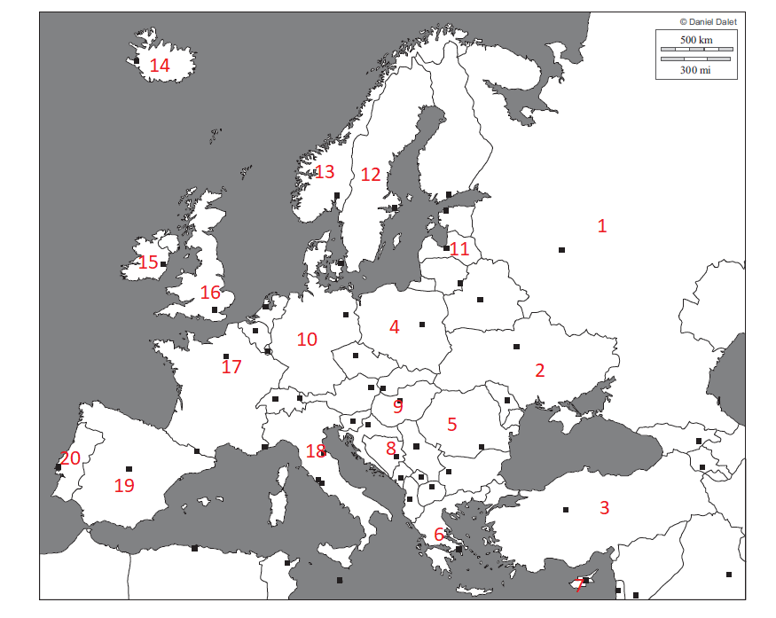

Dictée
Je vous ai oralisé la dictée avec un enregistreur vocal. Je ne répète pas les mots plusieurs fois comme en classe. Je vous conseille donc de faire des pauses pendant l’écoute de l’enregistrement afin de pouvoir écrire plus facilement. Cette dictée est à écrire sur une feuille vierge en dehors du cahier vert ou sur le cahier d’évaluation si vous l’avez. Vous pourrez m’envoyer une photo de votre dictée sur ma boîte mail.

Arts visuels
Nous étions sur le thème des masques. Je vous avais proposé les masques africains et les masques des artistes peintres. Ne pas hésiter à faire un masque de votre choix chez vous. Nous pourrons les installer sur le mur du couloir à notre retour.

